ACCADEMIA DELLE SCIENZE
DELL’ISTITUTO DI BOLOGNA

Classe di Scienze Fisiche
Sezione di Scienze Tecniche
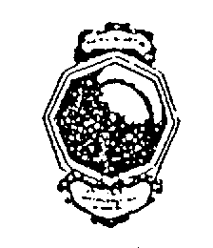

Bologna, 23 novembre 2010
Ore 16.00

Sala Ulisse
Via Zamboni, 31

Prof. Luca Cristofolini

Sinergie tra metodi numerici e sperimentazione:
applicazioni alla bio-meccanica

La S.V. è gentilmente invitata

Il Presidente dell’Accademia delle Scienze
dell’Istituto di Bologna
Prof. Francesco Antonio Manzoli

